Технологическая карта работы с войлоком.

« Изготовление цветка лилии из войлока»

Разработала: учитель технологии Гудзь С.В.

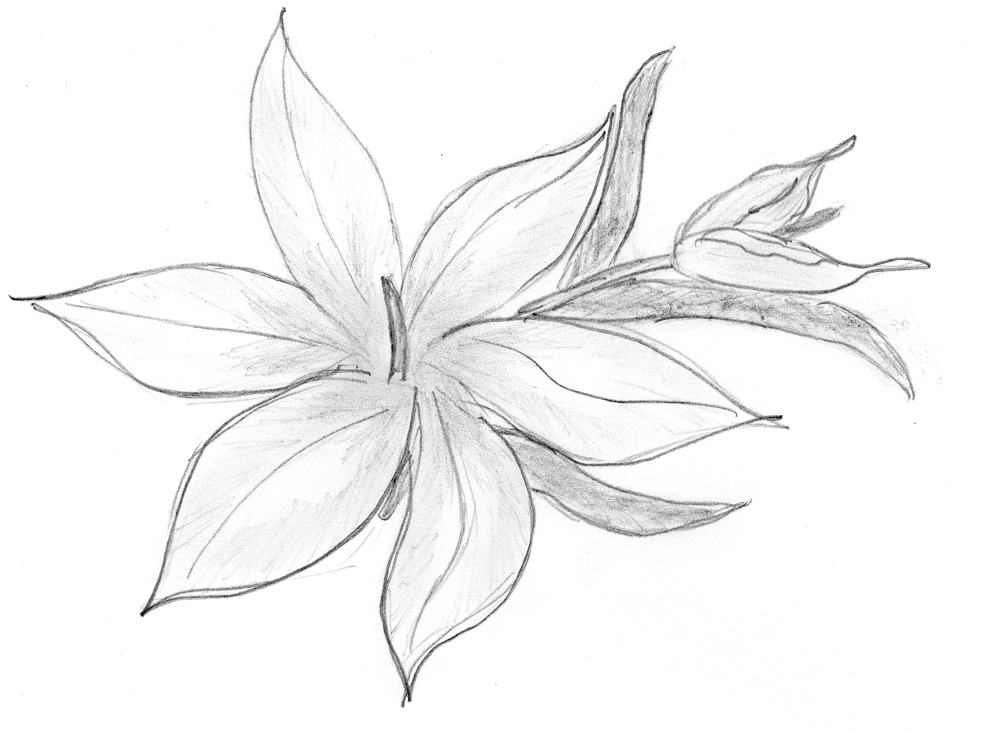

Инструменты и приспособления к работе.
- Набор окрашенных волокон.
- Сетка капроновая.
- Пульверизатор с мыльным раствором.
- Пленка.
- Скалка.
- Нитки и иголка.

1. Отделяем тоненькую прядочку основного цвета. Цвет - на свой выбор;
2. подкручиваем кончик, чтобы было похоже на лепесток;
3. лепестков, в данном случае - 6, укладываем в цветочек в виде морской звезды;
4. для декора используем контрастные пряди, для создания цветового объема;
5. укладываем поверх лепесточков;
6. можно использовать разные цвета;
7. можно декорировать цветок волнистыми жилками. Они получаются так: берем тонкую прядку шерсти, крутим ее между пальцами;
8. укладываем их по центральной жилке лепесточка (в данном случае - по центру);
9. дальше сделать декоративные прядки шерсти подркутить с двух сторон, и уложить через весь цветок, чтобы кончики закрученные торчали между обычными лепестками;
10. дальше сделать более крупные жилки - "центральные";
11. укладываем их на цветок (срезать пополам, и уложить половинки на лепестки);
12. более тонкие жилки на побочные лепестки
цветочек с одной стороны – готов;
13. теперь аккуратно накрываем сеткой, брызгаем из пульверизатора мыльной водой;
14. аккуратно, придерживая сетку, кончиками пальцев прижимаем через сетку, чтобы все равномерно промокло и вспенилось;
15. постепенно увеличивая нажим, гладим от центра к краям наш цветочек;
16. мыльными пальцами формирую снова кончики лепестков, переворачиваем вместе с сеткой;
18. добавляем с этой стороны декор;
19. сбрызгиваю слегка, снова переворачиваем вместе с сеткой, и накрываем вторым слоем пленки;
20. главное, чтобы при этом пленка "вибрировала", но не смещалась;
21. выправляем цветок, проверяем направление жилок, их сцепление;
22. катаем раз 100. Для такой толщины вполне хватает, но можно и подольше покатать;
23. разворачиваем - уже можно взять в руки;
24. подрезаем слишком длинные ворсинки, надрезаем лепестки;
25. катаем, швыряем, мнем, давим;
26. пальцами придаем форму, аккуратно расправляем, не разрывая;
27. выравниваем лепестки, подрезаем слишком длинные кончики, распрямляем;
28. теперь хорошенечко выполаскиваем. Параллельно еще чуть формировать, ориентируясь на будущую форму цветка. Отжимаем в полотенце;
29. наступает время для творчества. Кто фильцевальными иголками, кто иголкой с ниткой - формируем итоговый цветок, собирая в кучу лепестки;

30. Также сделать с остальными цветочками и листьями.

